Java EE试验4 响应对象编程
试验目的：
- 掌握响应对象的编程
- 掌握非HTML响应的编程和实际应用
试验任务：
- 数据库：给定Access数据库CITYEOA。
- 员工表：EMP
- 创建Web项目：cityoa
- 创建员工检索条件输入页面: /employee/search.jsp，参见图1
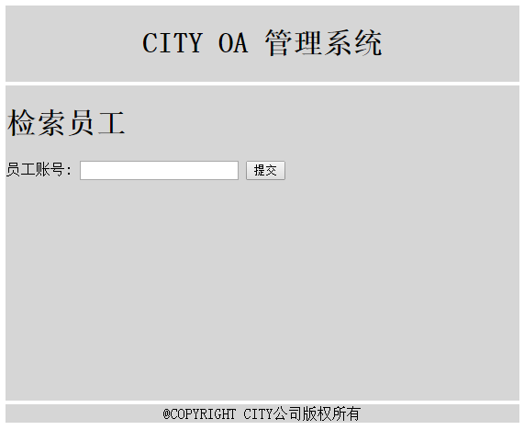
图1 员工检索页面
输入员工的序号，提交到员工显示Servlet, 显示员工的信息。参见图2所示。
- 创建显示员工信息的Servlet:
包：com.city.oa.servlet
类：EmployeeShowServlet
映射地址：/employee/show.do
功能：取得员工检索表单提交的员工编号，连接数据库表：EMP，根据员工编号执行检索语句，取得员工的姓名，性别，年龄信息。员工图片来自员工图片Servlet显示。员工信息显示如图2所示。
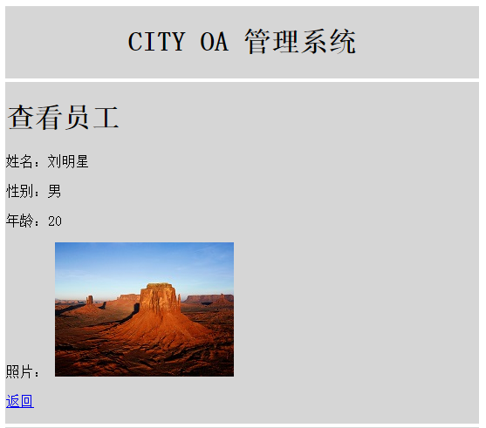
图2 员工显示页面

6.创建显示员工图片的Servlet：
包：com.city.oa.servlet
类名：EmployeePhotoShowServlet
映射地址：/employee/showphoto.do:
取得提交的员工序号
连接到数据库，对表EMP执行执行检索，显示检索到的员工的图片。

注：员工表EMP中PHOTOTYPE字段保存图片的类型，即响应的ContentType头.
PHOTO字段保存图片二进制数据。要先取出FileType字段，设定响应对象的ContentType后再读取PHOTO字段，使用二进制流方式向浏览器发送图片。

